关于转发河南省教研室《关于转发教育部基础教育课程改革综合实践活动项目组的通知》的通 知

各县（市）、区教研室，市直各中学：
为进一步提高我市综合实践活动教师的教学水平，为我市综合实践活动教师提供良好的交流平台，更好地推进我市综合实践活动教学工作，现将河南省基础教研室《关于转发教育部基础教育课程改革综合实践活动项目组的通知》予以转发，并就我市教师参加活动的有关事宜通知如下：

一、时间、地点、活动内容：详见附件1、2。
二、郑州市参加人员：
请参加会议相关评比的老师按会议要求报送材料，并将电子清单报送郑州市教研室综合学科邮箱（caosl666@qq.com）。参加会议的老师请按要求给大会回执，并自行前往。
郑州市联系人：曹淑玲
联系电话：0371-67882050

郑州市教育局教学研究室
二○一一年九月十四日

附件1
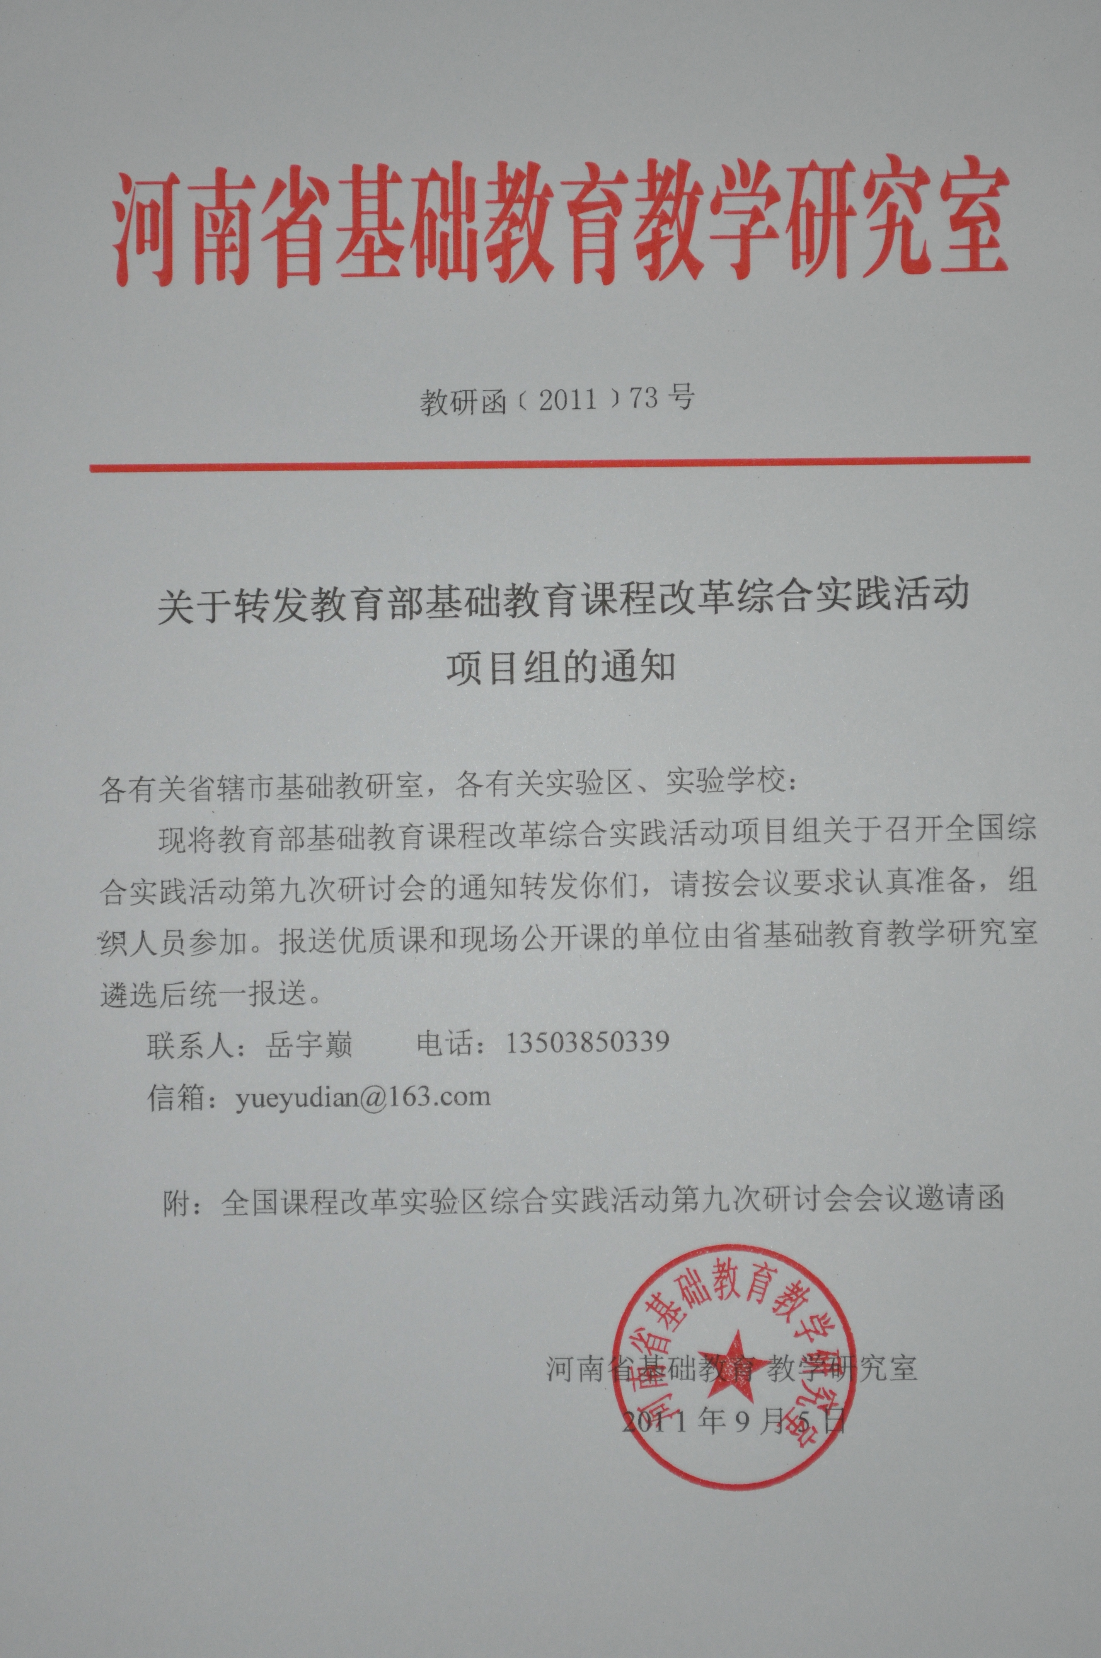
附件2
全国课程改革实验区综合实践活动第九次研讨会
暨中国教育学会教育学分会综合实践活动学术委员会成立大会

会议邀请函
：
为了积极推进综合实践活动课程的有效实施，由教育部综合实践活动项目组主办，黑龙江省教育学院承办的全国基础教育课程改革实验区综合实践活动第九次研讨会将于2011年9月22日至9月30日在黑龙江省哈尔滨市举行。会议将成立中国教育学会教育学分会综合实践活动学术委员会，并组建第一届理事会；针对实验区课程实施过程的相关经验进行交流和总结，并对下一步课题研究工作做出新的布署；开展综合实践活动教师指导课堂观摩与交流。特邀全国基础教育课程改革实验区选派代表与会，现发来会议邀请函。
一、会议主题
1.我国教育改革与发展中长期规划与综合实践活动课程的新使命
2.综合实践活动课程的教学质量
3.经验分享：海峡两岸综合实践课程经验交流、现场观摩课大赛
4.中国教育学会教育学分会综合实践活动学术委员会成立大会
5.实验区综合实践活动教学研究、优秀论文（案例、课例）评选
二、会议预期成果
●把握我国教育改革与发展中长期规划的精神，增强综合实践活动课程建设的使命感。
●交流和总结海峡两岸综合实践活动实施的经验，总结综合实践活动课程推进过程中的不足，探讨具体解决思路和方法，促进实验区之间的交流。
●探讨综合实践活动课程教学质量策略，增强综合实践活动课程对学生学业成就促进作用的实效性。
●组建中国教育学会教育学分会综合实践活动学术委员会第一届理事会。
三、参会对象
1.全国基础教育课程改革实验区（校）各级负责人。
2.各子课题组负责人及其成员（负责人如果有事不能参加，必须委派课题组其它骨干成员参加）。
3.综合实践活动课程教研员、中小学校长和教师代表。
四、拟出席专家
教育部领导、各省教育厅综合实践活动教研员
吕 达：中国教育学会教育学分会理事长、中国教育学会教育学分会课程研究专业委员会理事长
郭元祥：华中师范大学教育学院教授、博士生导师、国家课程教材专家工作委员会委员、国家教师教育资源委员会委员、教育部综合实践活动项目组负责人
李坤崇: 台湾成功大学教育研究所所长、教授、博士；台湾综合活动课程负责人
崔允漷: 华东师范大学课程与教学研究所所长、教授、博士生导师；国家课程教材专家工作委员会委员
肖成全: 四川省特级教师、中央教育科学研究所客座教授、教育部综合实践活动项目组指导专家
姜 平: 湖南省长沙市教科院副研究员、教育部综合实践活动项目组核心成员
沈 旎: 武汉市武昌区综合实践活动教研员、教育部华中师范大学课程中心兼职研究员、教育部综合实践活动项目组指导专家
冯京广：新乡第十三中学综合实践活动专职教师、教育部华中师范大学课程中心兼职研究员、教育部综合实践活动项目组指导专家
五、会务及费用
1.报到时缴纳会务费620元/人；黑龙江省内代表会务费520元/人。
2.会议期间食宿及考察培训等活动由会务组统一安排，费用回原单位报销。
3.会议现场公开课由各省教研室选拔、推荐；优质课、说课、论文及案例评选事宜详见附件。
六、奖 励
1.优秀作品在教育部基础教育课程改革综合实践活动项目组主办的《综合实践活动研究》杂志(国家正规CN期刊)上发表。
2.优秀作品在中国综合实践活动网首页发表。
3.向获奖者颁发奖励证书。
七、会议安排事项
1.会议时间：2011年9月23日至9月30日；报到时间2011年9月22日。9月23日至24日为大会报告和观摩课时间，9月25日至9月30日为与会代表自愿参加会务组组织的东北三省优秀实验区考察活动。
2.会议地点及乘车路线详见中国综合实践活动网。
3.联系方式
郭元祥：教育部华中师范大学课程研究中心 027-67865060
王先佳: 教育部综合实践活动项目组秘书处 13701101952
王 烈：教育部华中师范大学课程研究中心 18971660767
会务组：（027）87742166
4.会议日程请关注中国综合实践活动网www.chinazhsj.com

教育部基础教育课程改革综合实践活动项目组
中国教育学会教育学分会综合实践活动学术委员会
教育部华中师范大学基础教育课程研究中心
二Ｏ一一年八月十八日

附件：
现场观摩课、优质课、说课、论文及案例参评要求
●关于现场观摩课推荐要求
1. 现场观摩课由各省综合实践活动教研室负责向项目组推荐，各市、县（区）向省教研室申报。申报表请于中国综合实践活动网下载。
2. 参选教师具有二年以上教龄，有教师资格，年龄45岁以下，综合实践活动专兼职教师均可参加。
3.执教年段，内容由各选手自行决定，时间为45分钟。
4.推荐截止时间为9月15日。
5.审核通过的选手将安排在2011年9月22日哈尔滨举办的全国第九届综合实践活动研讨会或2011年11月份在贵州举办的中国教育学会教育分会综合实践活动学术专业委员会首届年会参加现场观摩课比赛。
●关于优质课参评要求
1.参赛优质课需呈现完整的教学过程，分别以视频和文字两种形式呈现；
2.视频课例每节时间为40分钟，画面清晰，音质良好，在有条件时，尽量以两个或两个以上机位拍摄，教师的板书、教具和课件等要有特写镜头。
3.文字形式的活动设计以3000字为宜。使用word格式，标题用宋体4号字、正文用宋体5号字，内容包括：活动背景、活动目标、重、难点分析，活动过程、教师课后反思。（打印一份）
4.光盘表面需注明：报送单位、课例名称、任课教师、指导教师等信息。（需刻录2张）
●关于说课参评要求
1.说课教师必须为活动的指导教师，采取说课的形式来展示一个完整主题（课题）的活动过程。说课时应围绕活动的设计思路、选题说明(选题由来、参与年级等)、活动目标、活动过程、活动效果、反思等。要重点突出教师的指导策略和学生活动的效果。
2.为使展示课内容更生动直观，需要做PPT演示文稿，在ppt里链接展示活动过程的视频片段、活动照片或实物等。（Ppt需刻录成光盘一张）
3.说课稿封面需注明：学段（小学、初中或高中），参赛主题名称，省市及学校名称，作者姓名，联系电话和E—mail地址。字数不超过5000字。
●关于论文、案例的评比要求
1.会议参评论文与案例内容要求原创，有见解，篇幅在4000字以内。（需打印一份）
2.论文格式：①题目（3号宋体）②单位、姓名、邮编、电话（5号楷体）③摘要 （200字以内，5号楷体）④正文（内容5号宋体，二级标题;4号黑体），⑤参考资料（含书名、出版单位、出版年月、页码、5号楷体）
3.案例格式：①活动主题（3号宋体）②单位、姓名、邮编、电话（5号楷体）③正文、活动背景、活动目标、重、难点分析、活动准备、活动过程、活动反思等内容（二级标题：4号黑体、正文5号楷体）
请参评教师严格按照以上要求进行准备，参评费100元每项。请于2011年月9月15日前向《综合实践活动研究》杂志编辑部吴帆老师提交。联系方式：qq：34580758,电话18971660772，传真：027－87742166。汇款及邮寄地址：湖北省武汉市洪山区珞狮北路76号书香门第607室 吴帆老师收，邮编：100079。（请在汇款单上注意具体姓名、单位、开票要求和用途）

